附件3
通选课申请操作流程
第一步：课程任课资格申请
- 教师本人申请。登录新教务系统，“申请”——“课程任课资格申请（教师）”——右上角点击“申请”——“选择申请课程”，“开课学期”要选相应开课学期，“校区”选择“分校区”——提交申请。
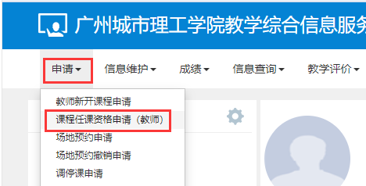
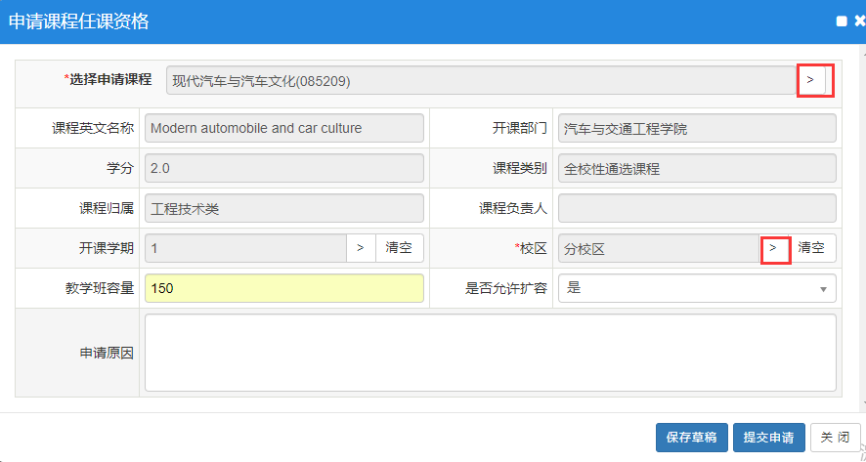

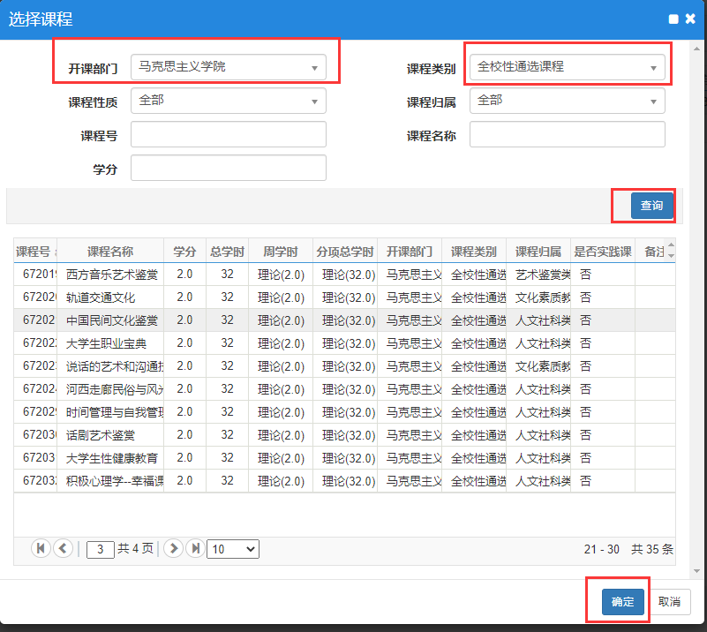

2.开课单位教务员审核。登录新教务系统，“教学计划管理”——“课程组管理”——“课程任课资格审核”——选择课程，右上角“审核”，审核课程信息后，选择审核意见，“确定”即可。
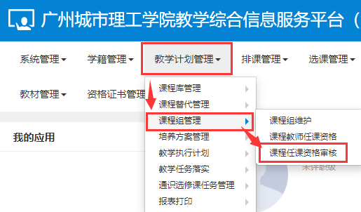
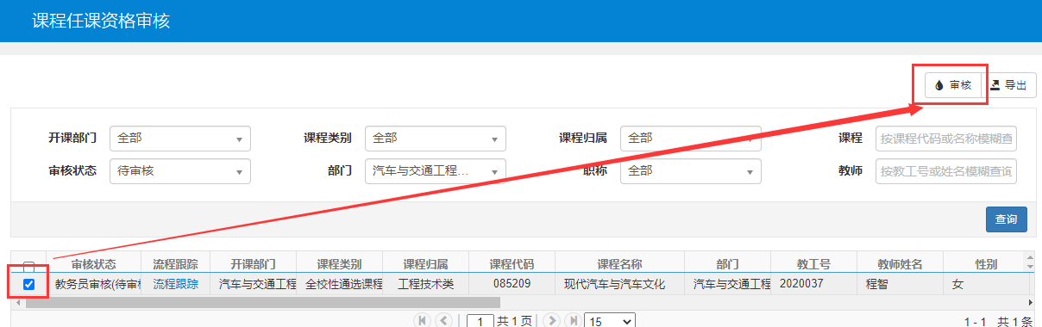
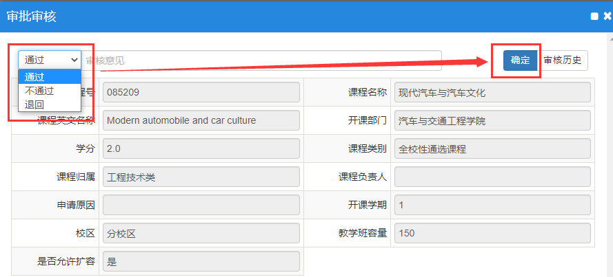
3.开课单位教学负责人审核。登录新教务系统，“教学计划管理”——“课程组管理”——“课程任课资格审核”，选择课程，右上角“审核”，审核课程信息后，选择审核意见，“确定”即可。
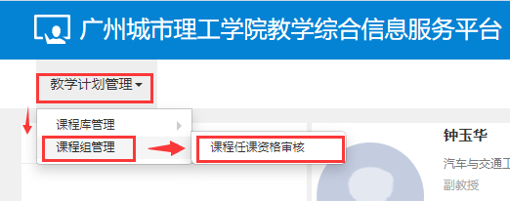
第二步：通识选修课确认
此步骤须在“课程任课资格申请”审批流程完成后方可进行。
1.教师登录新教务系统，“信息维护”——“通识选修课确认”——选好“学年、学期”——“增加”，设置好课程信息，确认提交。提交一次即可，多次提交将会产生多条课程申请信息。
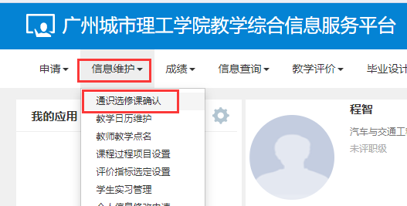

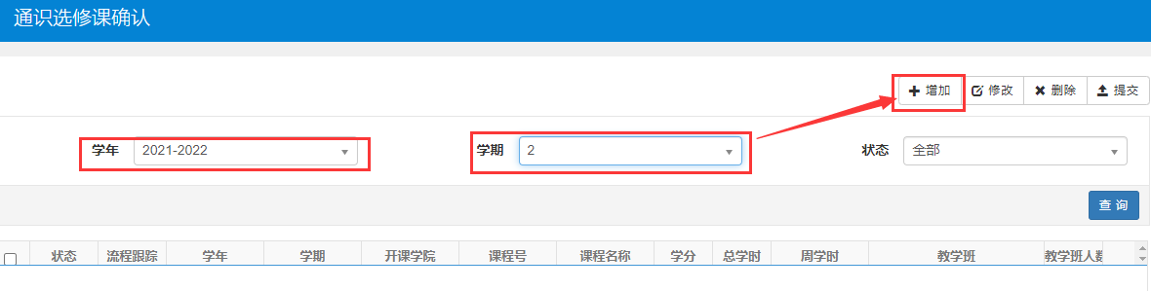
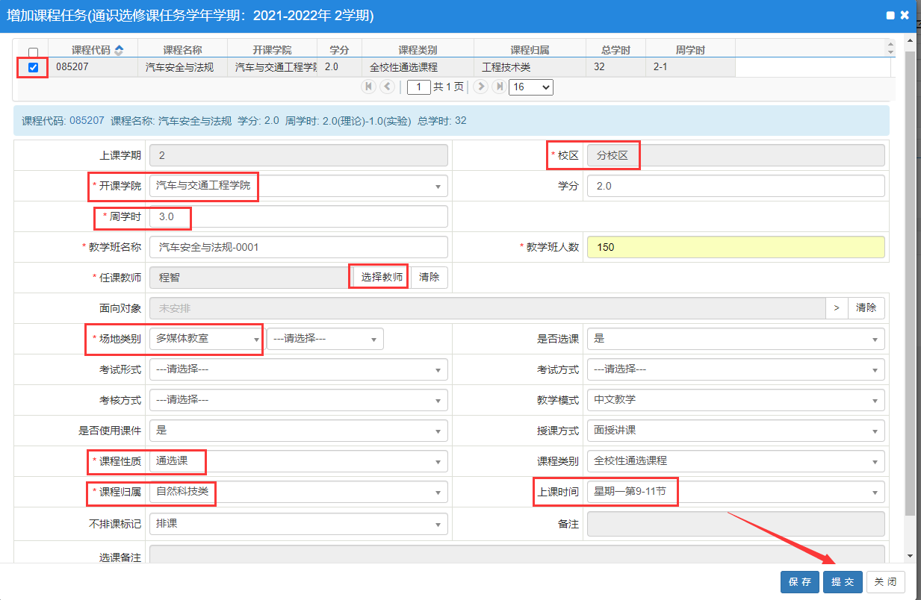
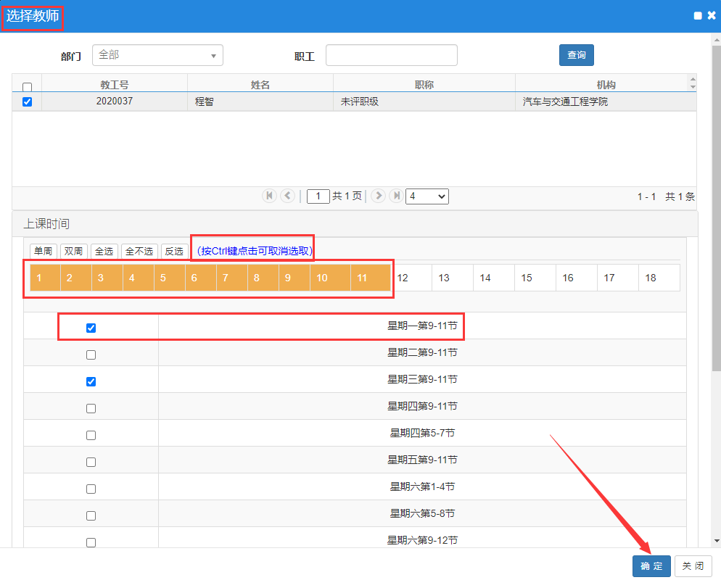
2.教务员审核。登录新教务系统，“教学计划管理”——“通识选修课任务管理”——“通识选修课任务维护”——任课教师填报信息有误需要修改的，审核时可点击“修改”进行更正，然后点击“审核”，选择审核意见“确定”即可。
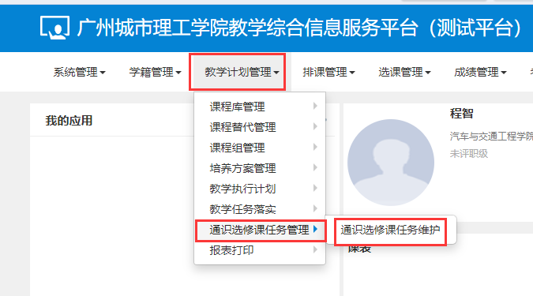
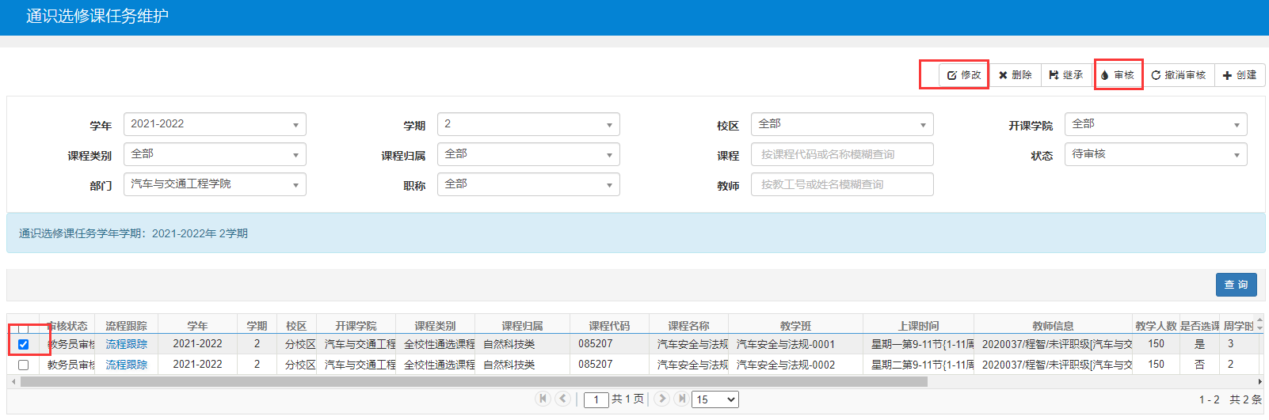
3.开课单位审核完成后，汇总《通选课申请汇总表》（附件2）交至教务处。

第三步：教务处在系统上审核、排课。

